Comunicato stampa

Reddito famiglie: diminuisce la distanza tra Sud e resto d’Italia in 4 anni
Caserta prima per crescita, +14,2% tra il 2019 e il 2022
Milano resta la provincia più ricca, con 32.855 euro per abitante
Enna la più povera con 13.701 euro a testa

Roma, 15 dicembre 2023 – Caserta (+14,2%) è la prima provincia per crescita del reddito disponibile delle famiglie tra il 2019 e il 2022 a prezzi correnti, seguita sul podio da La Spezia (+13,8%) e Potenza (+13,1%). Nel complesso, il Mezzogiorno ha allungato il passo più del resto d’Italia nel post Covid, mettendo a segno nel periodo considerato un incremento del reddito familiare in termini monetari - al lordo degli effetti inflativi - del 9,1%, contro il +8,3% dell’Italia nord-occidentale, il +7,7% del Nord-Est e il +7,3% dell’Italia centrale. Tuttavia, se si guarda al reddito pro-capite delle famiglie è ancora Milano con 32.855 euro per abitante in cima alla graduatoria delle province italiane, seguita da Bolzano (27.966 euro) e da Monza e della Brianza (27.520 euro). Mentre sul fronte opposto gli ultimi posti sono tutti occupati da province meridionali con Enna che chiude la classifica con 13.701 euro, preceduta da Agrigento (13.725 euro) e Caserta (13.923 euro). Ma complessivamente il reddito disponibile pro-capite al Sud ha recuperato terreno, anche per effetto delle politiche redistributive: se i 14.432 euro del 2019 rappresentavano il 74,9% del valore medio italiano, i 16.046 euro del 2022 ne costituiscono il 76,0%.
E’ quanto evidenzia un’analisi del Centro Studi Guglielmo Tagliacarne e Unioncamere sulle stime 2022 del reddito disponibile delle famiglie consumatrici, misura della capacità di spesa della popolazione residente in Italia.
“L’analisi del reddito disponibile a prezzi correnti restituisce l’immagine di un Paese meno diseguale rispetto alla geografia del Pil. Più in generale, sembra che la nostra economia si stia articolando secondo direttrici che in tanti casi saltano la tradizionale dicotomia Nord-Sud”. Lo ha evidenziato Gaetano Fausto Esposito direttore generale del Centro Studi Tagliacarne, che ha sottolineato “occorre, però, considerare che il processo inflattivo in questi anni ha colpito più il Mezzogiorno del resto d’Italia e questo sicuramente contribuisce ad ampliare i divari del potere di acquisto reale. Per questo, il tema vero resta quello della crescita della base produttiva per assicurare una occupazione di maggiore qualità e una più elevata consistenza del reddito delle famiglie fuoriuscendo dalle situazioni di precarietà oggi più diffuse nel Meridione”.

Sprint della Basilicata, +12,3% rispetto al pre-Covid
Sono tutte del Sud le regioni che presentano gli incrementi del reddito delle famiglie più consistenti tra il 2019 e il 2022 a prezzi correnti. A guidare la classifica è la Basilicata con una crescita del 12,3%, seguita da Puglia e Sardegna (entrambe +10,4%). Mentre le meno performanti si trovano, invece, al Centro-Nord, con la Valle d’Aosta che si rivela la regione che si muove a passo più lento (+3,5%), seguita dalla Toscana (+5,6%) e dalle Marche (+6,8%).
Anche la graduatoria provinciale vede la presenza di ben sei province meridionali tra le prime dieci per variazioni di reddito registrate nel 2022 rispetto al pre-Covid. Dopo Caserta (+14,2%), La Spezia (+13,8%) e Potenza (+13,1%) che conquistano il “medagliere”, troviamo Lecce e Trieste (+12,5%), Sud Sardegna (+11,9%), Latina (+11,8%), Enna (+11,4%), Grosseto (+11,3%) e Oristano (+11,2%). Nelle ultime posizioni per tassi di crescita evidenziati, particolarmente critico è il dato di Prato che mostra un incremento di appena 0,3% nei quattro anni analizzati, ma andamenti contenuti si registrano anche a Firenze (+1,4%), Fermo (+2,8%), Novara (+3,1%), Sondrio e Aosta (entrambe +3,5%).

Salite a 28 le province del Centro-Nord con reddito pro-capite sotto la media nazionale
Ma la riduzione della forbice tra Sud e resto del Paese messa in luce dai tassi di crescita del reddito disponibile delle famiglie a prezzi correnti, è anche il frutto di un peggioramento delle condizioni reddituali delle province del Centro-Nord. Infatti, se nel 2019 erano 23 le province centro-settentrionali al di sotto della media nazionale per reddito pro-capite (10 nel Nord-Ovest, 2 nel Nord-Est e 11 nel Centro Italia), nel 2022 sono salite a 28.
Tuttavia, nella graduatoria del 2022, è il Nord stabilmente in vetta per reddito disponibile per abitante con 32.855 euro registrati a Milano. Mentre bisogna arrivare all’undicesima posizione per trovare una provincia del Centro con Firenze 24.582 euro, tallonata da Roma con 24.581 euro, e scendere ben al 38° posto per “imbattersi” con una provincia del Mezzogiorno, si tratta di Cagliari con 21.830 euro a testa.
Guardando alle ultime in classifica, invece, nel Sud è Enna a registrare il reddito pro-capite più basso con 13.701 euro. Mentre nel Centro la posizione peggiore è conseguita da Frosinone, al 99° posto con 14.593 euro, e nell’Italia settentrionale da Rovigo (70° posto, 18.350 euro).
A conti fatti, dunque, a Milano (prima in classifica) il reddito pro-capite è 2,4 volte quello di Enna (fanalino di coda). Ma nonostante le significative differenze esistenti tra i due poli della graduatoria, la distribuzione del reddito delle famiglie si rileva più “democratica” di quella del valore aggiunto prodotto pro-capite dove la provincia al top della classifica (ancora Milano) supera di ben 3,5 volte il valore dell’ultima (questa volta Agrigento).

Reddito disponibile delle famiglie consumatrici per regione – prezzi correnti, anni 2019-2022
Regioni e ripartizioni | Reddito disponibile (mil.ni di euro) |  |  |  | Quote % su totale Italia |  |  |  | Var. %
 | 2019 | 2020 | 2021 | 2022 | 2019 | 2020 | 2021 | 2022 | 22/19
Piemonte | 92.616,7 | 90.105,0 | 93.608,5 | 99.055,3 | 8,0 | 8,0 | 7,9 | 8,0 | 7,0
Valle d'Aosta | 2.720,3 | 2.588,8 | 2.697,6 | 2.816,5 | 0,2 | 0,2 | 0,2 | 0,2 | 3,5
Lombardia | 232.574,5 | 228.849,1 | 240.092,0 | 253.739,9 | 20,2 | 20,3 | 20,4 | 20,4 | 9,1
Trentino-Alto Adige | 25.864,1 | 25.289,9 | 26.418,4 | 27.875,9 | 2,2 | 2,2 | 2,2 | 2,2 | 7,8
Veneto | 101.651,9 | 98.741,8 | 103.048,5 | 109.362,4 | 8,8 | 8,8 | 8,7 | 8,8 | 7,6
Friuli-Venezia Giulia | 25.770,9 | 24.997,8 | 26.166,7 | 27.708,4 | 2,2 | 2,2 | 2,2 | 2,2 | 7,5
Liguria | 33.713,1 | 32.577,6 | 34.169,3 | 36.060,3 | 2,9 | 2,9 | 2,9 | 2,9 | 7,0
Emilia-Romagna | 102.421,2 | 99.984,7 | 104.274,2 | 110.511,8 | 8,9 | 8,9 | 8,8 | 8,9 | 7,9
Toscana | 77.223,0 | 73.695,5 | 77.065,4 | 81.544,9 | 6,7 | 6,5 | 6,5 | 6,6 | 5,6
Umbria | 16.530,7 | 15.985,0 | 16.784,7 | 17.691,5 | 1,4 | 1,4 | 1,4 | 1,4 | 7,0
Marche | 29.198,3 | 28.369,8 | 29.559,6 | 31.188,4 | 2,5 | 2,5 | 2,5 | 2,5 | 6,8
Lazio | 117.971,5 | 115.267,6 | 121.374,5 | 128.126,9 | 10,3 | 10,2 | 10,3 | 10,3 | 8,6
Abruzzo | 21.396,0 | 21.003,4 | 22.042,0 | 23.257,6 | 1,9 | 1,9 | 1,9 | 1,9 | 8,7
Molise | 4.488,4 | 4.466,4 | 4.661,5 | 4.825,8 | 0,4 | 0,4 | 0,4 | 0,4 | 7,5
Campania | 79.485,9 | 78.156,0 | 82.435,3 | 86.593,7 | 6,9 | 6,9 | 7,0 | 7,0 | 8,9
Puglia | 58.294,2 | 57.804,2 | 61.069,3 | 64.329,9 | 5,1 | 5,1 | 5,2 | 5,2 | 10,4
Basilicata | 8.097,1 | 8.143,3 | 8.629,2 | 9.095,2 | 0,7 | 0,7 | 0,7 | 0,7 | 12,3
Calabria | 25.675,0 | 25.310,3 | 26.473,7 | 27.465,8 | 2,2 | 2,2 | 2,2 | 2,2 | 7,0
Sicilia | 69.255,4 | 68.946,3 | 72.071,1 | 74.929,3 | 6,0 | 6,1 | 6,1 | 6,0 | 8,2
Sardegna | 25.665,6 | 25.710,4 | 27.050,7 | 28.338,2 | 2,2 | 2,3 | 2,3 | 2,3 | 10,4
Nord-Ovest | 361.624,6 | 354.120,5 | 370.567,4 | 391.671,9 | 31,4 | 31,4 | 31,4 | 31,5 | 8,3
Nord-Est | 255.708,1 | 249.014,2 | 259.907,8 | 275.458,4 | 22,2 | 22,1 | 22,0 | 22,1 | 7,7
Centro | 240.923,6 | 233.317,9 | 244.784,2 | 258.551,7 | 20,9 | 20,7 | 20,7 | 20,8 | 7,3
Mezzogiorno | 292.357,4 | 289.540,2 | 304.432,9 | 318.835,4 | 25,4 | 25,7 | 25,8 | 25,6 | 9,1
ITALIA | 1.150.613,6 | 1.125.992,8 | 1.179.692,3 | 1.244.517,5 | 100,0 | 100,0 | 100,0 | 100,0 | 8,2
Fonte: Centro Studi delle Camere di Commercio Guglielmo Tagliacarne-Unioncamere

Reddito disponibile pro-capite delle famiglie consumatrici per regione – prezzi correnti, anni 2019-2022
Regioni e ripartizioni | Reddito disponibile pro-capite |  |  |  | NI Italia=100 |  |  |  | Posti in graduatoria
 | 2019 | 2020 | 2021 | 2022 | 2019 | 2020 | 2021 | 2022 | 2019 | 2022 | Diff. 22/19
Piemonte | 21.439,59 | 20.988,41 | 21.944,75 | 23.315,12 | 111,3 | 110,8 | 110,0 | 110,4 | 6 | 5 | 1
Valle d'Aosta | 21.703,10 | 20.783,37 | 21.803,36 | 22.868,81 | 112,7 | 109,7 | 109,3 | 108,3 | 5 | 7 | -2
Lombardia | 23.212,84 | 22.874,44 | 24.100,11 | 25.509,51 | 120,5 | 120,7 | 120,8 | 120,8 | 2 | 2 | 0
Trentino-Alto Adige | 24.036,07 | 23.469,34 | 24.567,83 | 25.944,48 | 124,8 | 123,9 | 123,1 | 122,9 | 1 | 1 | 0
Veneto | 20.822,37 | 20.256,88 | 21.208,68 | 22.581,54 | 108,1 | 106,9 | 106,3 | 106,9 | 9 | 8 | 1
Friuli-Venezia Giulia | 21.327,97 | 20.764,65 | 21.840,55 | 23.217,65 | 110,7 | 109,6 | 109,5 | 110,0 | 7 | 6 | 1
Liguria | 22.050,49 | 21.409,25 | 22.570,94 | 23.945,61 | 114,5 | 113,0 | 113,1 | 113,4 | 4 | 4 | 0
Emilia-Romagna | 22.955,21 | 22.460,76 | 23.526,77 | 24.967,93 | 119,2 | 118,6 | 117,9 | 118,2 | 3 | 3 | 0
Toscana | 20.888,31 | 19.957,02 | 20.952,91 | 22.297,25 | 108,4 | 105,3 | 105,0 | 105,6 | 8 | 10 | -2
Umbria | 18.958,25 | 18.420,01 | 19.468,87 | 20.656,21 | 98,4 | 97,2 | 97,6 | 97,8 | 12 | 12 | 0
Marche | 19.253,82 | 18.844,66 | 19.802,86 | 21.016,53 | 99,9 | 99,5 | 99,3 | 99,5 | 11 | 11 | 0
Lazio | 20.465,57 | 20.070,79 | 21.209,53 | 22.435,12 | 106,2 | 105,9 | 106,3 | 106,3 | 10 | 9 | 1
Abruzzo | 16.492,79 | 16.313,60 | 17.240,76 | 18.271,27 | 85,6 | 86,1 | 86,4 | 86,5 | 13 | 13 | 0
Molise | 14.854,58 | 15.017,94 | 15.897,55 | 16.583,71 | 77,1 | 79,3 | 79,7 | 78,5 | 15 | 16 | -1
Campania | 13.881,04 | 13.788,50 | 14.656,89 | 15.440,28 | 72,1 | 72,8 | 73,5 | 73,1 | 19 | 19 | 0
Puglia | 14.704,35 | 14.657,96 | 15.545,75 | 16.444,69 | 76,3 | 77,4 | 77,9 | 77,9 | 16 | 17 | -1
Basilicata | 14.565,12 | 14.827,70 | 15.887,35 | 16.876,86 | 75,6 | 78,3 | 79,6 | 79,9 | 17 | 15 | 2
Calabria | 13.491,40 | 13.481,87 | 14.248,30 | 14.859,43 | 70,0 | 71,2 | 71,4 | 70,4 | 20 | 20 | 0
Sicilia | 14.157,10 | 14.202,56 | 14.910,70 | 15.553,00 | 73,5 | 75,0 | 74,7 | 73,7 | 18 | 18 | 0
Sardegna | 15.872,95 | 16.060,64 | 17.026,64 | 17.921,72 | 82,4 | 84,8 | 85,3 | 84,9 | 14 | 14 | 0
Nord-Ovest | 22.610,93 | 22.210,43 | 23.356,79 | 24.750,98 | 117,4 | 117,2 | 117,1 | 117,2
Nord-Est | 21.990,69 | 21.452,97 | 22.474,93 | 23.876,07 | 114,2 | 113,2 | 112,7 | 113,1
Centro | 20.331,47 | 19.757,59 | 20.822,96 | 22.082,13 | 105,5 | 104,3 | 104,4 | 104,6
Mezzogiorno | 14.431,75 | 14.420,41 | 15.261,46 | 16.045,85 | 74,9 | 76,1 | 76,5 | 76,0
ITALIA | 19.263,88 | 18.943,72 | 19.949,75 | 21.114,84 | 100,0 | 100,0 | 100,0 | 100,0
Fonte: Centro Studi delle Camere di Commercio Guglielmo Tagliacarne-Unioncamere

Graduatoria decrescente delle province in base alla variazione percentuale a prezzi correnti del reddito disponibile delle famiglie consumatrici 2019-2022
Posto di grad. | Province | Reddito disponibile (mil.ni di euro) |  | Var.% 22/19 |  | Posto  di  grad. | Province | Reddito disponibile (mil.ni di euro) |  | Var.% 22/19
 |  | 2019 | 2022 |  |  |  |  | 2019 | 2022
1) | Caserta | 11.030,2 | 12.591,2 | 14,2 |  | 55) | Mantova | 7.622,1 | 8.255,7 | 8,3
2) | La Spezia | 3.849,8 | 4.380,6 | 13,8 |  | 56) | Treviso | 17.960,7 | 19.450,4 | 8,3
3) | Potenza | 4.965,3 | 5.613,4 | 13,1 |  | 57) | Roma | 95.899,0 | 103.651,5 | 8,1
4) | Lecce | 10.711,2 | 12.051,7 | 12,5 |  | 58) | Lodi | 3.926,4 | 4.243,0 | 8,1
5) | Trieste | 5.145,5 | 5.786,1 | 12,5 |  | 59) | Teramo | 5.168,9 | 5.583,9 | 8,0
6) | Sud Sardegna | 4.863,6 | 5.444,3 | 11,9 |  | 60) | Asti | 3.876,4 | 4.184,6 | 8,0
7) | Latina | 8.833,5 | 9.873,5 | 11,8 |  | 61) | Barletta-Andria-Trani | 5.582,6 | 6.025,0 | 7,9
8) | Enna | 1.915,4 | 2.133,6 | 11,4 |  | 62) | Como | 11.740,6 | 12.652,7 | 7,8
9) | Grosseto | 4.063,7 | 4.521,8 | 11,3 |  | 63) | Padova | 19.778,1 | 21.313,5 | 7,8
10) | Oristano | 2.196,3 | 2.443,3 | 11,2 |  | 64) | Pisa | 8.091,4 | 8.717,8 | 7,7
11) | Matera | 3.131,8 | 3.481,7 | 11,2 |  | 65) | Lecco | 7.046,6 | 7.587,8 | 7,7
12) | Frosinone | 6.153,7 | 6.840,2 | 11,2 |  | 66) | Reggio Calabria | 6.878,5 | 7.404,4 | 7,6
13) | Caltanissetta | 3.317,1 | 3.679,4 | 10,9 |  | 67) | Ferrara | 7.080,9 | 7.618,2 | 7,6
14) | Massa-Carrara | 3.244,8 | 3.595,9 | 10,8 |  | 68) | Siena | 5.461,7 | 5.874,5 | 7,6
15) | Bari | 21.375,0 | 23.641,3 | 10,6 |  | 69) | Verona | 19.972,6 | 21.481,8 | 7,6
16) | Avellino | 5.357,8 | 5.923,7 | 10,6 |  | 70) | Torino | 50.774,9 | 54.610,6 | 7,6
17) | Isernia | 1.295,9 | 1.432,3 | 10,5 |  | 71) | Belluno | 4.104,7 | 4.409,9 | 7,4
18) | Cremona | 6.431,8 | 7.106,4 | 10,5 |  | 72) | Modena | 16.305,9 | 17.516,3 | 7,4
19) | Rieti | 2.124,9 | 2.346,4 | 10,4 |  | 73) | Terni | 3.890,6 | 4.178,2 | 7,4
20) | Livorno | 6.751,4 | 7.449,9 | 10,3 |  | 74) | Catanzaro | 5.103,0 | 5.475,5 | 7,3
21) | Piacenza | 5.807,8 | 6.407,8 | 10,3 |  | 75) | Palermo | 17.553,4 | 18.828,2 | 7,3
22) | Milano | 95.861,6 | 105.695,7 | 10,3 |  | 76) | Cuneo | 13.010,2 | 13.952,0 | 7,2
23) | Agrigento | 5.156,5 | 5.684,5 | 10,2 |  | 77) | Imperia | 3.839,4 | 4.112,3 | 7,1
24) | Crotone | 2.102,3 | 2.316,9 | 10,2 |  | 78) | Bolzano/Bozen | 13.930,2 | 14.904,0 | 7,0
25) | Salerno | 16.180,2 | 17.831,5 | 10,2 |  | 79) | Lucca | 8.000,7 | 8.558,9 | 7,0
26) | L'Aquila | 4.180,6 | 4.598,8 | 10,0 |  | 80) | Napoli | 43.503,8 | 46.519,8 | 6,9
27) | Ragusa | 4.832,7 | 5.316,1 | 10,0 |  | 81) | Perugia | 12.640,1 | 13.513,3 | 6,9
28) | Cagliari | 8.350,5 | 9.182,0 | 10,0 |  | 82) | Ancona | 8.717,9 | 9.318,9 | 6,9
29) | Brindisi | 5.343,5 | 5.874,7 | 9,9 |  | 83) | Alessandria | 7.986,2 | 8.526,1 | 6,8
30) | Pesaro e Urbino | 7.244,7 | 7.964,6 | 9,9 |  | 84) | Biella | 3.552,4 | 3.790,2 | 6,7
31) | Nuoro | 2.779,1 | 3.054,3 | 9,9 |  | 85) | Campobasso | 3.192,5 | 3.393,5 | 6,3
32) | Parma | 10.712,5 | 11.770,9 | 9,9 |  | 86) | Bologna | 26.029,5 | 27.651,6 | 6,2
33) | Sassari | 7.476,1 | 8.214,3 | 9,9 |  | 87) | Messina | 9.238,9 | 9.809,5 | 6,2
34) | Pavia | 9.744,5 | 10.701,8 | 9,8 |  | 88) | Varese | 17.400,7 | 18.455,7 | 6,1
35) | Foggia | 7.628,0 | 8.372,6 | 9,8 |  | 89) | Vibo Valentia | 2.049,4 | 2.171,5 | 6,0
36) | Vicenza | 18.285,9 | 20.024,9 | 9,5 |  | 90) | Rimini | 7.196,8 | 7.616,9 | 5,8
37) | Rovigo | 3.824,6 | 4.186,7 | 9,5 |  | 91) | Cosenza | 9.541,8 | 10.097,5 | 5,8
38) | Reggio nell'Emilia | 12.262,7 | 13.416,2 | 9,4 |  | 92) | Macerata | 6.010,7 | 6.360,6 | 5,8
39) | Taranto | 7.653,9 | 8.364,6 | 9,3 |  | 93) | Pistoia | 5.441,4 | 5.756,2 | 5,8
40) | Monza e della Brianza | 21.933,6 | 23.969,1 | 9,3 |  | 94) | Ascoli Piceno | 3.983,0 | 4.211,1 | 5,7
41) | Benevento | 3.413,8 | 3.727,5 | 9,2 |  | 95) | Vercelli | 3.369,4 | 3.561,9 | 5,7
42) | Viterbo | 4.960,5 | 5.415,3 | 9,2 |  | 96) | Verbano-Cusio-Ossola | 2.852,4 | 3.010,5 | 5,5
43) | Catania | 15.636,0 | 17.061,5 | 9,1 |  | 97) | Siracusa | 5.802,9 | 6.105,9 | 5,2
44) | Ravenna | 8.315,5 | 9.047,7 | 8,8 |  | 98) | Udine | 11.225,2 | 11.796,7 | 5,1
45) | Pordenone | 6.826,7 | 7.426,8 | 8,8 |  | 99) | Genova | 20.034,8 | 21.054,4 | 5,1
46) | Trapani | 5.802,5 | 6.310,4 | 8,8 |  | 100) | Gorizia | 2.573,5 | 2.698,8 | 4,9
47) | Savona | 5.989,0 | 6.513,0 | 8,7 |  | 101) | Venezia | 17.725,3 | 18.495,2 | 4,3
48) | Bergamo | 22.730,2 | 24.715,7 | 8,7 |  | 102) | Valle d'Aosta/Vallée d'Aoste | 2.720,3 | 2.816,5 | 3,5
49) | Chieti | 6.349,7 | 6.902,1 | 8,7 |  | 103) | Sondrio | 3.354,4 | 3.471,6 | 3,5
50) | Trento | 11.933,9 | 12.971,9 | 8,7 |  | 104) | Novara | 7.194,8 | 7.419,5 | 3,1
51) | Forlì-Cesena | 8.709,8 | 9.466,3 | 8,7 |  | 105) | Fermo | 3.241,9 | 3.333,2 | 2,8
52) | Brescia | 24.781,9 | 26.884,7 | 8,5 |  | 106) | Firenze | 23.900,2 | 24.240,6 | 1,4
53) | Arezzo | 6.440,4 | 6.985,4 | 8,5 |  | 107) | Prato | 5.827,4 | 5.844,0 | 0,3
54) | Pescara | 5.696,8 | 6.172,8 | 8,4 |  |  | ITALIA | 1.150.613,6 | 1.244.517,5 | 8,2
Fonte: Centro Studi delle Camere di Commercio Guglielmo Tagliacarne-Unioncamere

Reddito disponibile pro-capite delle famiglie consumatrici nelle province italiane -valori in euro a prezzi correnti, anno 2022

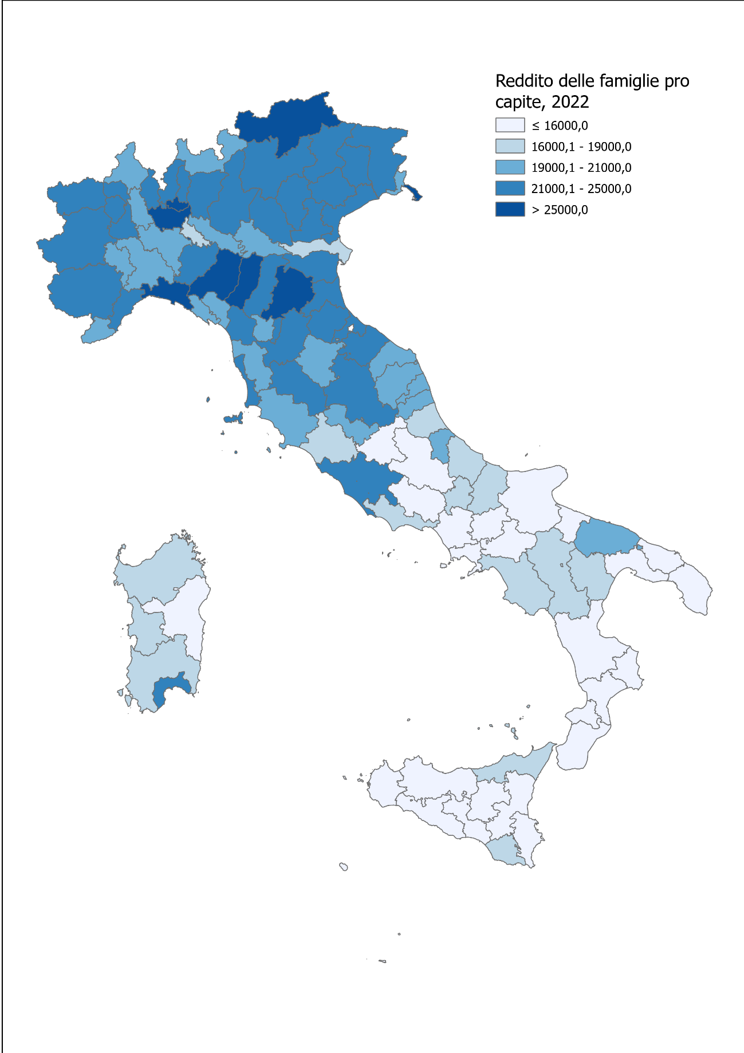
Fonte: Centro Studi delle Camere di Commercio Guglielmo Tagliacarne-Unioncamere

Graduatoria decrescente delle province in base al reddito disponibile pro capite delle famiglie consumatrici – valori in euro a prezzi correnti, anno 2022
Posto di grad. | Province | Pro capite | NI ITA=100 | Diff. pos. 2019 |  | Posto di grad. | Province | Pro capite | NI ITA=100 | Diff. pos. 2019
1) | Milano | 32.855,3 | 155,6 | 0 |  | 55) | Asti | 20.131,3 | 95,3 | 3
2) | Bolzano/Bozen | 27.965,6 | 132,4 | 0 |  | 56) | Pavia | 20.013,3 | 94,8 | 5
3) | Monza e della Brianza | 27.519,8 | 130,3 | 1 |  | 57) | Pistoia | 19.906,4 | 94,3 | -5
4) | Bologna | 27.344,4 | 129,5 | -1 |  | 58) | Fermo | 19.858,6 | 94,1 | -8
5) | Parma | 26.164,1 | 123,9 | 2 |  | 59) | Imperia | 19.734,3 | 93,5 | -2
6) | Genova | 25.817,3 | 122,3 | -1 |  | 60) | Pescara | 19.723,0 | 93,4 | 2
7) | Reggio nell'Emilia | 25.536,6 | 120,9 | 1 |  | 61) | Gorizia | 19.578,9 | 92,7 | -8
8) | Trieste | 25.326,9 | 119,9 | 5 |  | 62) | Verbano-Cusio-Ossola | 19.553,1 | 92,6 | -3
9) | Modena | 24.947,2 | 118,2 | 0 |  | 63) | Sondrio | 19.434,8 | 92,0 | -8
10) | Torino | 24.785,8 | 117,4 | 0 |  | 64) | Bari | 19.299,9 | 91,4 | 1
11) | Firenze | 24.581,7 | 116,4 | -5 |  | 65) | Terni | 19.216,0 | 91,0 | -1
12) | Roma | 24.581,1 | 116,4 | 0 |  | 66) | Massa-Carrara | 19.139,2 | 90,6 | 2
13) | Savona | 24.363,1 | 115,4 | 4 |  | 67) | Teramo | 18.673,2 | 88,4 | 0
14) | Forlì-Cesena | 24.205,5 | 114,6 | 1 |  | 68) | Lodi | 18.658,0 | 88,4 | -2
15) | Cuneo | 24.053,0 | 113,9 | -1 |  | 69) | Chieti | 18.511,8 | 87,7 | 0
16) | Pordenone | 23.992,8 | 113,6 | 0 |  | 70) | Rovigo | 18.350,0 | 86,9 | 0
17) | Trento | 23.955,3 | 113,5 | 1 |  | 71) | Matera | 18.215,1 | 86,3 | 0
18) | Vicenza | 23.516,1 | 111,4 | 5 |  | 72) | Isernia | 17.865,8 | 84,6 | 2
19) | Ravenna | 23.461,1 | 111,1 | 2 |  | 73) | Viterbo | 17.576,8 | 83,2 | -1
20) | Verona | 23.249,1 | 110,1 | 0 |  | 74) | Latina | 17.422,2 | 82,5 | -1
21) | Padova | 22.947,7 | 108,7 | 4 |  | 75) | Sassari | 17.290,6 | 81,9 | 0
22) | Valle d'Aosta/Vallée d'Aoste | 22.868,8 | 108,3 | -3 |  | 76) | Salerno | 16.797,3 | 79,6 | 2
23) | Lecco | 22.837,6 | 108,2 | 3 |  | 77) | Ragusa | 16.789,0 | 79,5 | -1
24) | Livorno | 22.834,8 | 108,1 | 11 |  | 78) | Messina | 16.321,4 | 77,3 | -1
25) | Pesaro e Urbino | 22.798,7 | 108,0 | 12 |  | 79) | Sud Sardegna | 16.232,3 | 76,9 | 9
26) | Udine | 22.792,1 | 107,9 | -2 |  | 80) | Oristano | 16.196,8 | 76,7 | 7
27) | Prato | 22.625,5 | 107,2 | -16 |  | 81) | Potenza | 16.141,3 | 76,4 | 10
28) | Piacenza | 22.599,0 | 107,0 | 8 |  | 82) | Campobasso | 16.096,2 | 76,2 | -2
29) | Siena | 22.548,1 | 106,8 | 0 |  | 83) | Catanzaro | 15.994,2 | 75,7 | -2
30) | Rimini | 22.520,1 | 106,7 | -8 |  | 84) | L'Aquila | 15.965,2 | 75,6 | 2
31) | Ferrara | 22.470,8 | 106,4 | -1 |  | 85) | Catania | 15.875,4 | 75,2 | -3
32) | Lucca | 22.426,2 | 106,2 | -5 |  | 86) | Barletta-Andria-Trani | 15.868,2 | 75,2 | -3
33) | Bergamo | 22.399,9 | 106,1 | -2 |  | 87) | Siracusa | 15.867,0 | 75,1 | -8
34) | Biella | 22.370,7 | 105,9 | -1 |  | 88) | Palermo | 15.625,4 | 74,0 | -3
35) | Belluno | 22.248,0 | 105,4 | -3 |  | 89) | Napoli | 15.616,1 | 74,0 | -5
36) | Treviso | 22.178,2 | 105,0 | -2 |  | 90) | Lecce | 15.596,7 | 73,9 | 4
37) | Venezia | 22.141,8 | 104,9 | -9 |  | 91) | Rieti | 15.565,0 | 73,7 | -2
38) | Cagliari | 21.829,7 | 103,4 | 2 |  | 92) | Brindisi | 15.456,2 | 73,2 | -2
39) | Vercelli | 21.483,8 | 101,7 | -1 |  | 93) | Nuoro | 15.326,7 | 72,6 | 3
40) | Brescia | 21.446,4 | 101,6 | -1 |  | 94) | Trapani | 15.191,5 | 71,9 | -1
41) | Como | 21.256,9 | 100,7 | 2 |  | 95) | Cosenza | 15.009,5 | 71,1 | -3
42) | Perugia | 21.146,2 | 100,1 | 2 |  | 96) | Taranto | 14.991,8 | 71,0 | -1
43) | Varese | 21.027,9 | 99,6 | -1 |  | 97) | Avellino | 14.821,5 | 70,2 | 1
44) | Alessandria | 20.975,3 | 99,3 | 4 |  | 98) | Caltanissetta | 14.705,5 | 69,6 | 2
45) | Pisa | 20.921,9 | 99,1 | 0 |  | 99) | Frosinone | 14.593,3 | 69,1 | 2
46) | Macerata | 20.915,0 | 99,1 | 0 |  | 100) | Vibo Valentia | 14.393,9 | 68,2 | -3
47) | Arezzo | 20.907,5 | 99,0 | 2 |  | 101) | Reggio Calabria | 14.248,4 | 67,5 | -2
48) | Grosseto | 20.886,7 | 98,9 | 8 |  | 102) | Crotone | 14.234,6 | 67,4 | 2
49) | Ascoli Piceno | 20.877,3 | 98,9 | -2 |  | 103) | Benevento | 14.133,4 | 66,9 | 0
50) | Novara | 20.515,3 | 97,2 | -9 |  | 104) | Foggia | 14.035,8 | 66,5 | -2
51) | Mantova | 20.405,3 | 96,6 | 0 |  | 105) | Caserta | 13.922,9 | 65,9 | 1
52) | La Spezia | 20.403,6 | 96,6 | 11 |  | 106) | Agrigento | 13.724,8 | 65,0 | -1
53) | Cremona | 20.222,5 | 95,8 | 7 |  | 107) | Enna | 13.701,3 | 64,9 | 0
54) | Ancona | 20.215,5 | 95,7 | 0 |  |  | ITALIA | 21.114,8 | 100,0
Fonte: Centro Studi delle Camere di Commercio Guglielmo Tagliacarne-Unioncamere

Variazione percentuale del reddito disponibile delle famiglie consumatrici a prezzi correnti fra 2019 e 2022 nelle province italiane
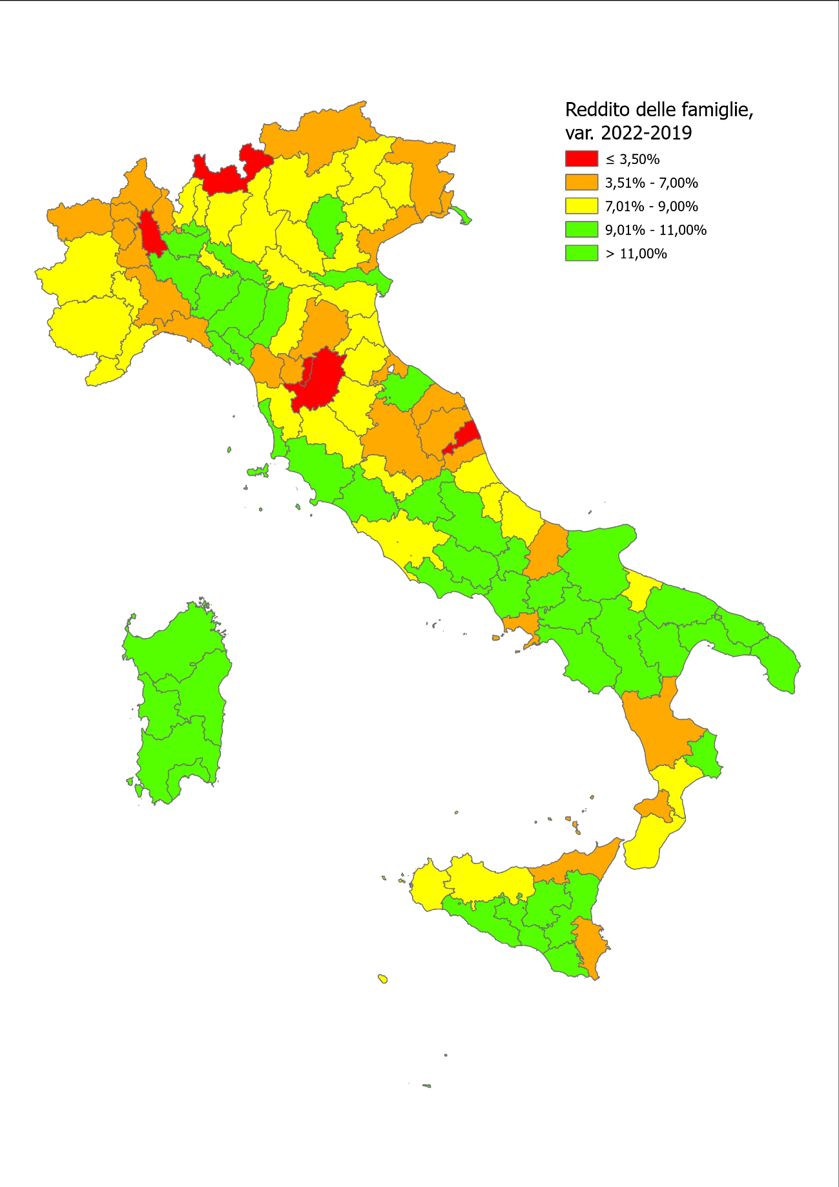
Fonte: Centro Studi delle Camere di Commercio Guglielmo Tagliacarne-Unioncamere

Il reddito disponibile delle famiglie consumatrici è il reddito delle famiglie residenti nel territorio proveniente dalla differenza tra entrate (risultato lordo di gestione, prevalentemente costituito dal reddito figurativo proveniente dal possesso di una abitazione occupata dal proprietario, redditi da lavoro, redditi da capitale, prestazioni sociali, come le pensioni) e uscite (imposte e contributi sociali) più una posta residua di trasferimenti (versamenti a istituzioni sociali, rimesse dall’estero, ecc.) nel corso dell’anno di riferimento.

